# V6.3.1单店团购组件使用

V6.3.1单店团购组件使用 1

一、 开启团购组件 1

二、 团购组件使用 2

三、 前台查看团购商品 6

1. 开启团购组件
2. 完成以上步骤后，发布工程，进入后台 -》“开发者”菜单 -》“组件”中的“组件管理”，点击进入“组件管理”页面。

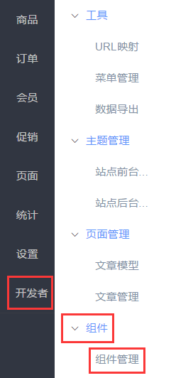

1. 找到“团购组件”，点击“安装”并“启用”。

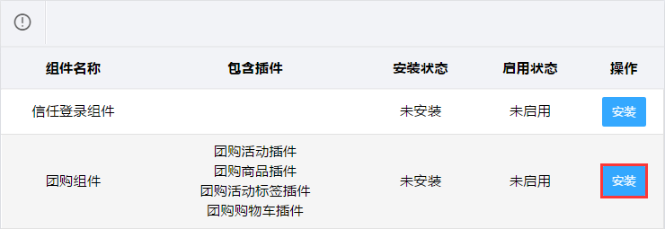

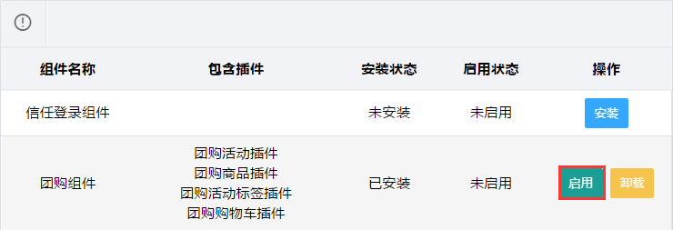

1. 团购组件使用
2. 新增/修改团购。

后台-》促销-》团购管理-》团购活动，点击“新增”，填写相关参数后，点击保存，表示增加一个团购成功。

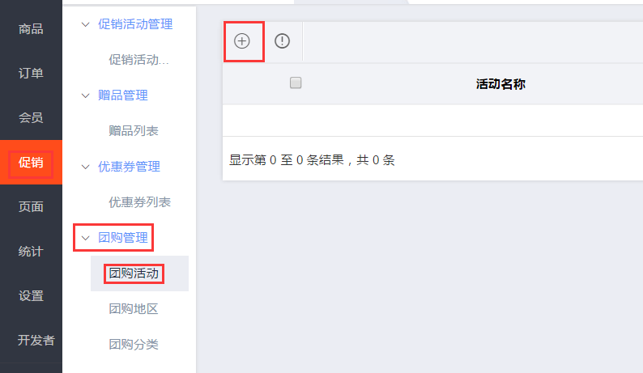

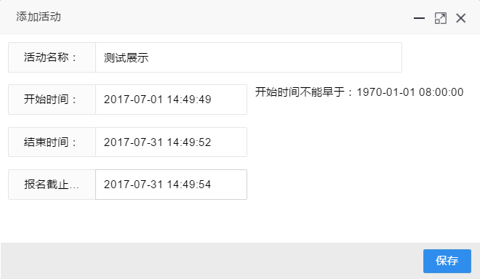

1. 添加团购地区

团购商品可以根据地区或者分类进行检索。

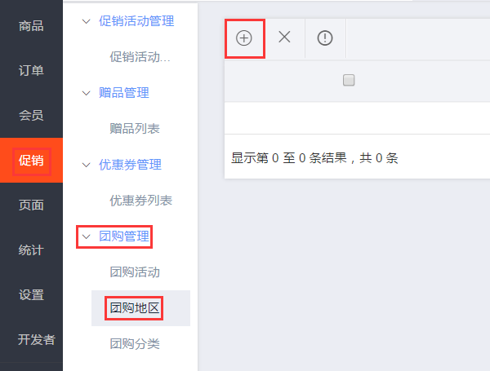

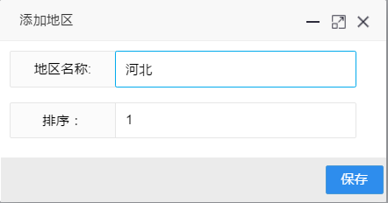

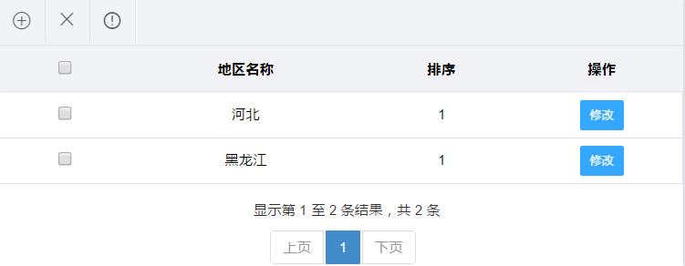

1. 添加团购分类

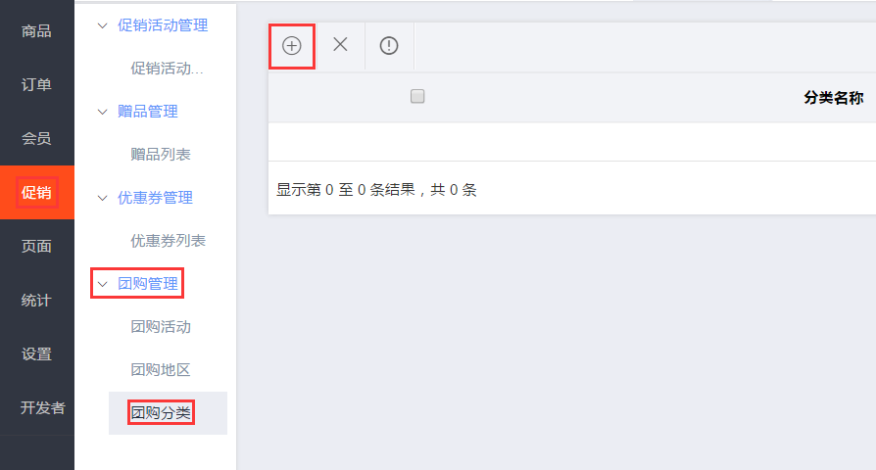

操作与团购地区相同。

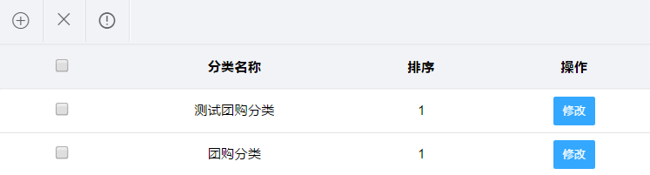

1. 添加团购商品

打开团购活动，点击“加号”按钮。

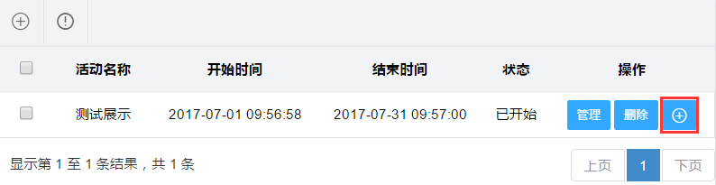

点击“选择商品”在弹出的对话框中选择要参加团购的商品，并且根据需要将商品归类团购的地区或是分类。

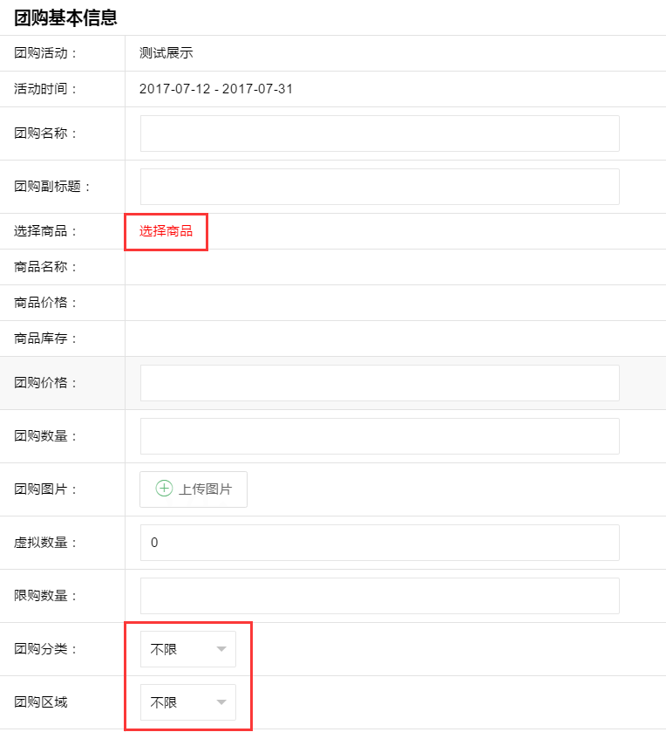

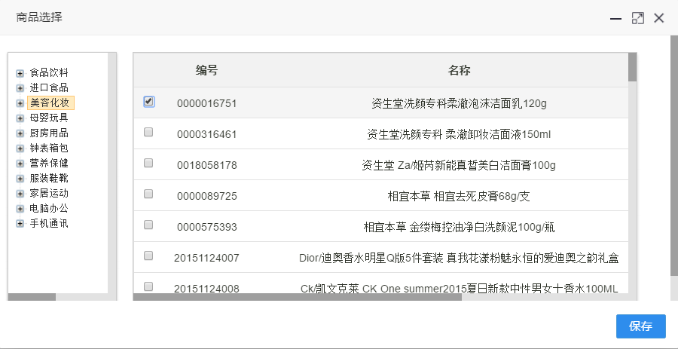

1. 审核团购商品

促销-》团购管理-》团购活动，点击管理按钮。

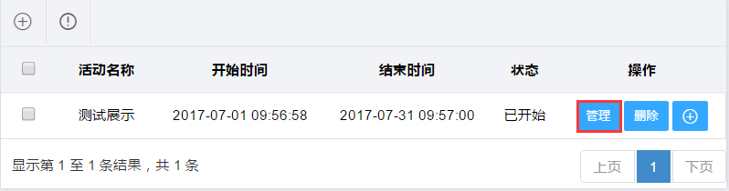

可以看到之前参加团购的商品，点击“审核”表示此商品已经参加团购。

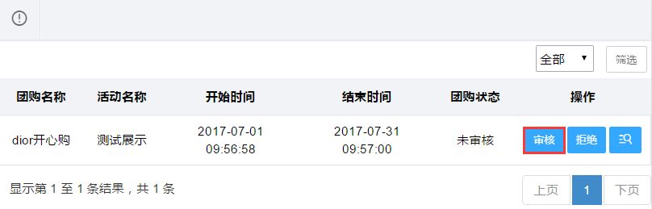

1. 前台查看团购商品

点击首页导航

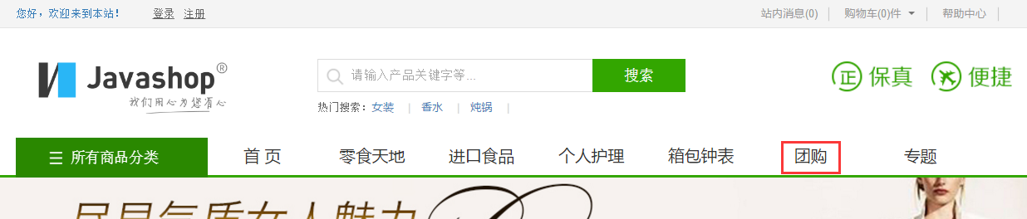

可根据地区、分类查看相关的团购商品，下图选择了地区“河北”以及团购分类“测试团购分类”，会筛选出符合条件的商品。

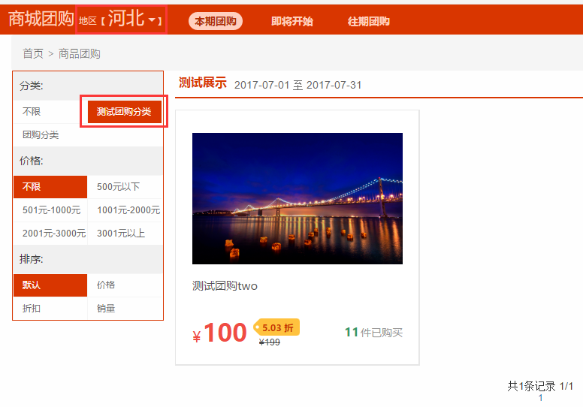

团购的价格：

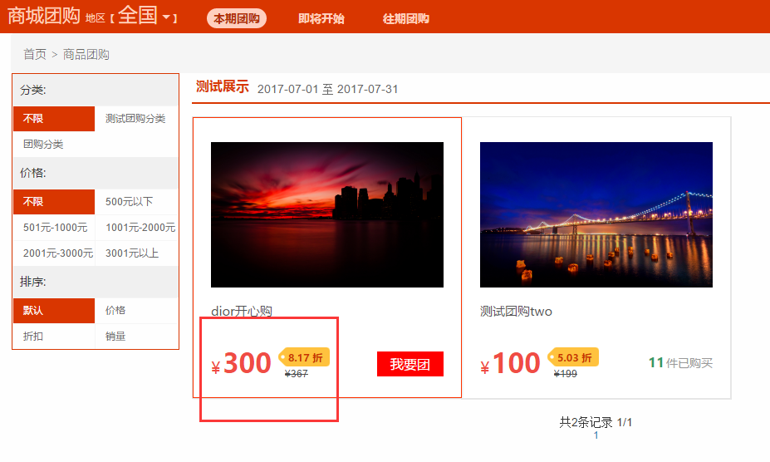

商品原价：

